C. PASTORA GARCÍA JIMÉNEZ
REGIDORA SÉPTIMA

COMISIONES:
- FORTALECIMIENTO DE LA CULTURA Y LENGUA TUTUNAKU
- FOMENTO FORESTAL
- ECOLOGÍA Y MEDIO AMBIENTE

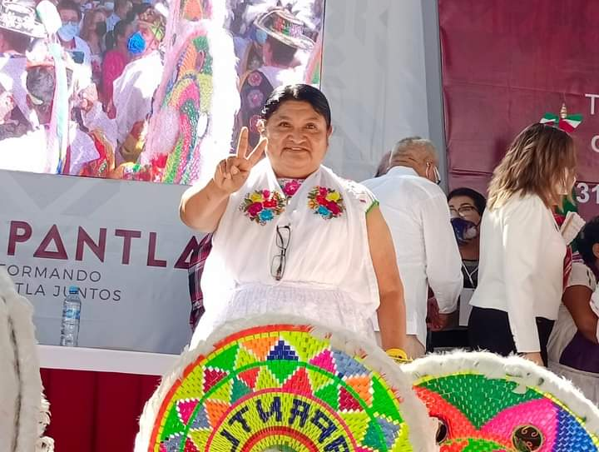

MES DE SEPTIEMBRE

EL 01 DE SEPTIEMBRE DEL 2025. POR INVITACIÓN DE LA MTRA. ANA KARINA DEL ÁNGEL SALAZAR DIRECTORA DE FOMENTO EDUCATIVO ACUDIMOS AL FORTALECIMIENTO A LOS SÍMBOLOS PATRIOS EN COMPAÑÍA DEL ALCALDE Y CUERPO DE EDILICIO, EN DONDE ESTUVO A CARGO LA ESCUELA SECUNDARIA GENERAL “JUSTO SIERRA MÉNDEZ”, DONDE ESTUVIERON PRESENTES DOCENTES Y ALUMNOS.
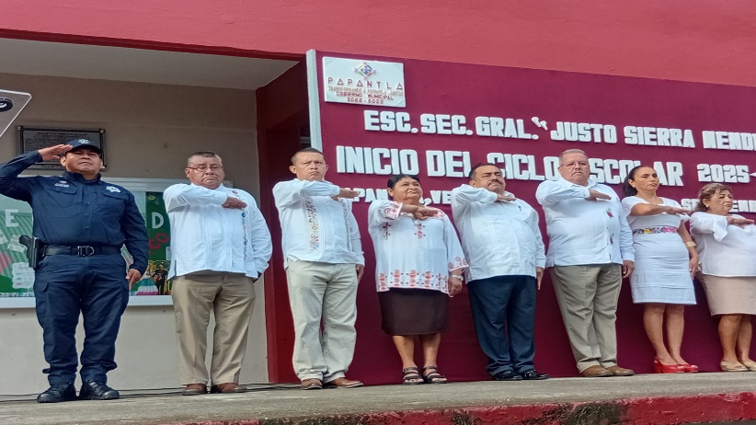
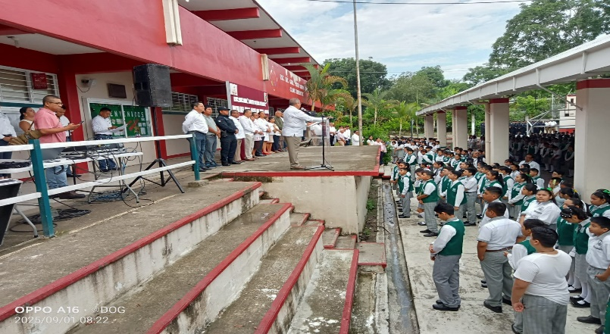
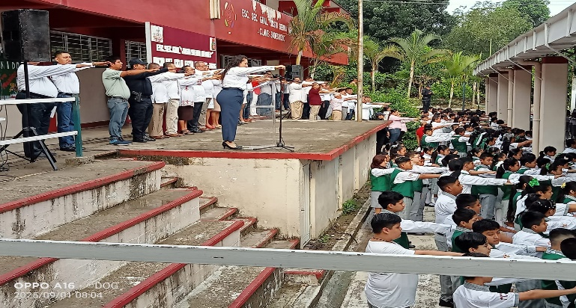
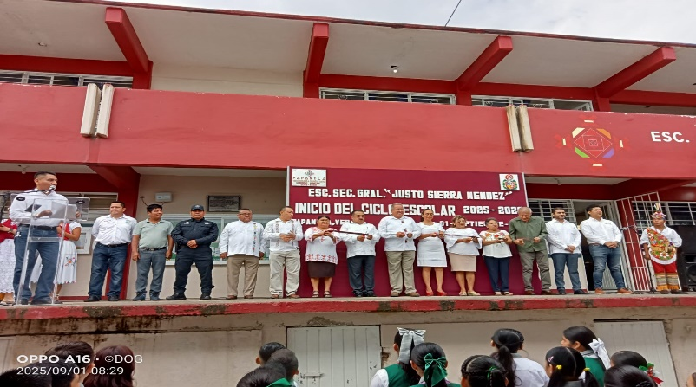
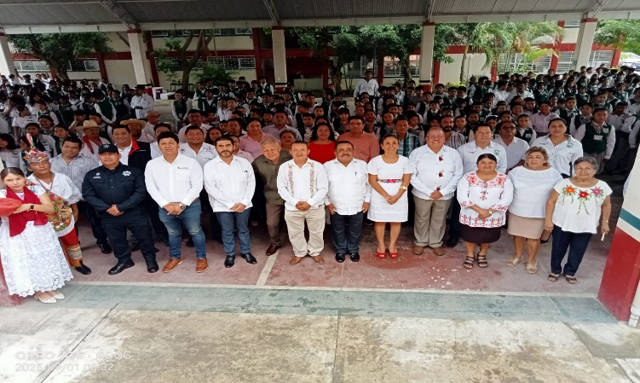

EL 01 DE SEPTIEMBRE DEL 2025. POR INVITACIÓN DE LA DRA. BERTHA ALICIA CARRO BARBOSA PRESIDENTA DEL SISTEMA DIF MUNICIPAL DE PAPANTLA ACUDÍ JUNTO CON EL ALCALDE Y CUERPO DE EDILICIO A LA SALA DE CABILDO PARA RECIBIR A LA DELEGACIÓN DE ADULTOS MAYORES DE LA CASA AMAKA TRAS SU EXITOSA PARTICIPACIÓN EN LAS OLIMPIADAS DE ORO PARTICIPARON EN ZINACANTEPEC, ESTADO DE MÉXICO LOS DÍAS 28 Y 29 DE AGOSTO.
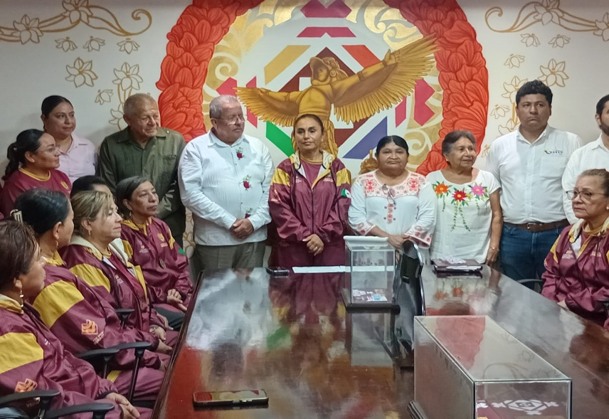
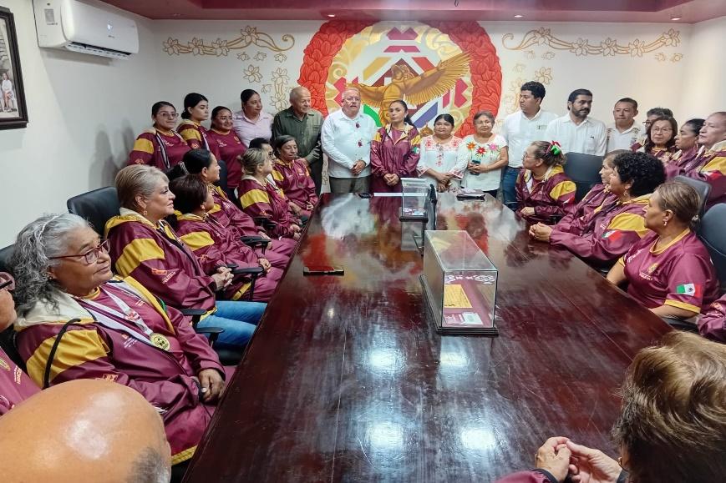

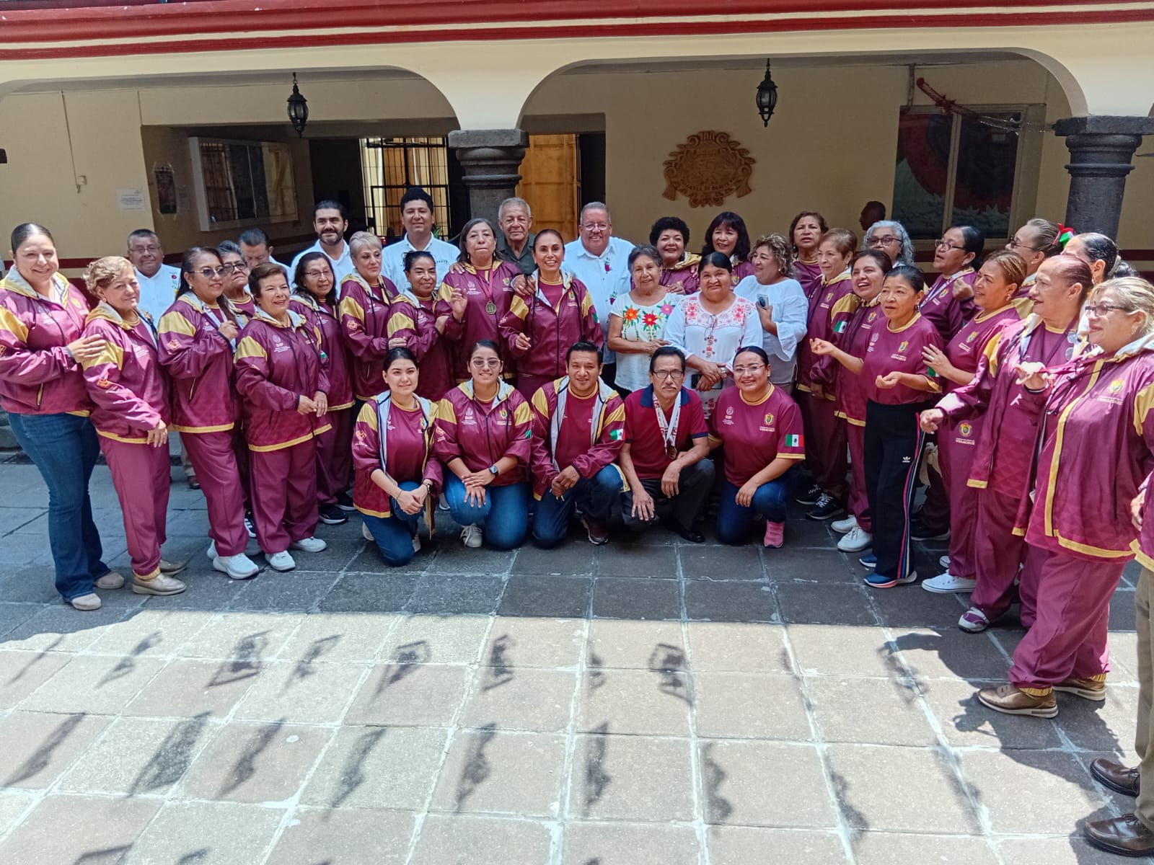

EL 02 DE SEPTIEMBRE DEL 2025. POR INVITACIÓN DEL ARQ. RAFAEL URIBE LÓPEZ ACUDÍ JUNTO CON EL ALCALDE Y CUERPO DE EDILICIO A LA INAUGURACIÓN DE OBRA DONDE SE CONSTRUYÓ LA PAVIMENTACIÓN CON CONCRETO HIDRÁULICO, GUARNICIONES Y BANQUETAS 1ª ETAPA, EN LA CALLE SAN JUDAS TADEO ENTRE LAS CALLES SANTO NIÑO DE ATOCHE Y RINCÓN HUASTECO Y CALLE RINCÓN HUASTECO ENTRE LAS CALLES SAN JUDAS TADEO Y MAESTROS VERACRUZANOS, COLONIA CORPUS CHRISTI, PAPANTLA DE OLARTE; VER.
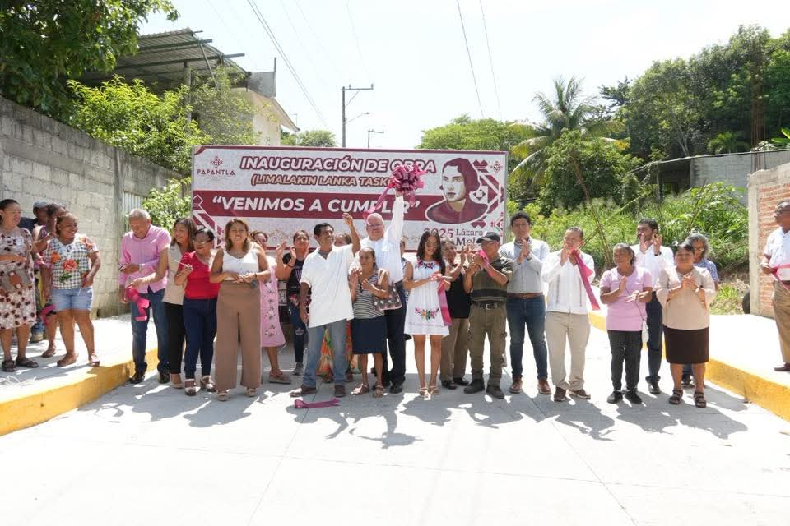
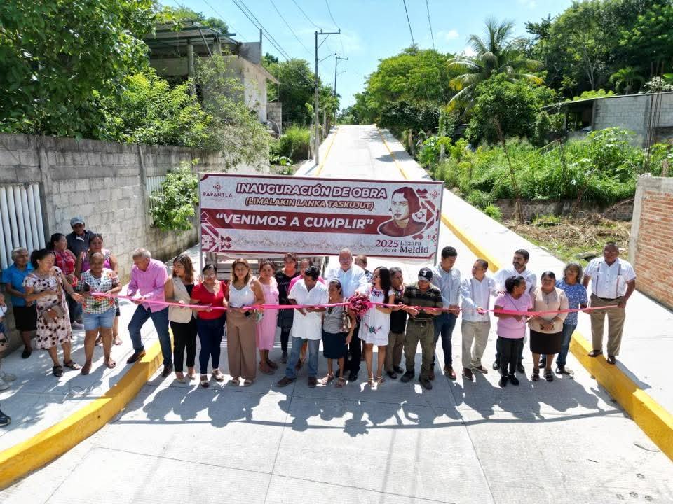
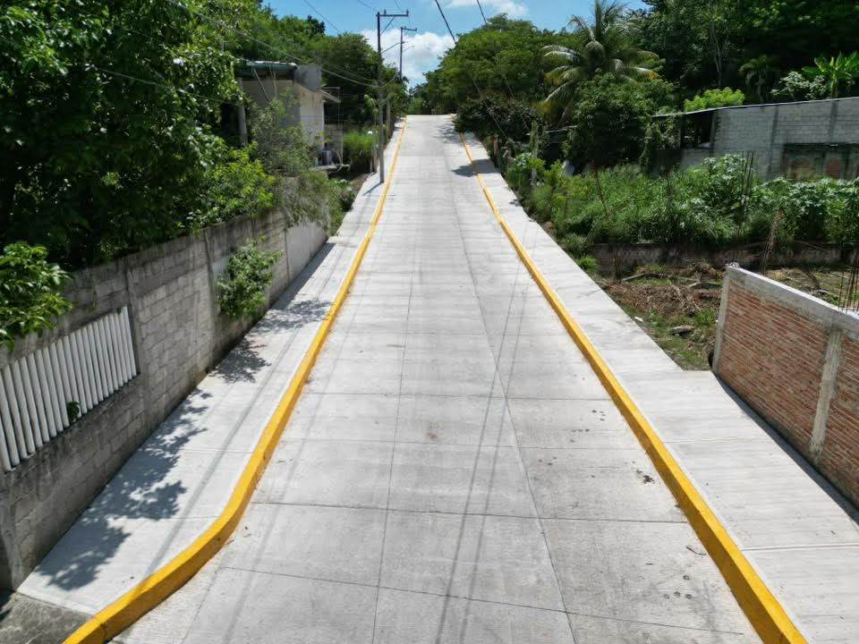

EL 02 DE SEPTIEMBRE DEL 2025. POR INVITACIÓN DEL ARQ. RAFAEL URIBE LÓPEZ ACUDÍ JUNTO CON EL ALCALDE Y CUERPO DE EDILICIO A LA INAUGURACIÓN DE OBRA DONDE SE CONSTRUYÓ LA PAVIMENTACIÓN CON CONCRETO HIDRÁULICO, GUARNICIONES Y BANQUETAS EN LA CALLE ESCOLIN ENTRE LA CALLE TAXTUNU Y CALLE ISNAPAPA SECTOR 3, COLONIA UNIDAD Y TRABAJO, PAPANTLA DE OLARTE; VER.
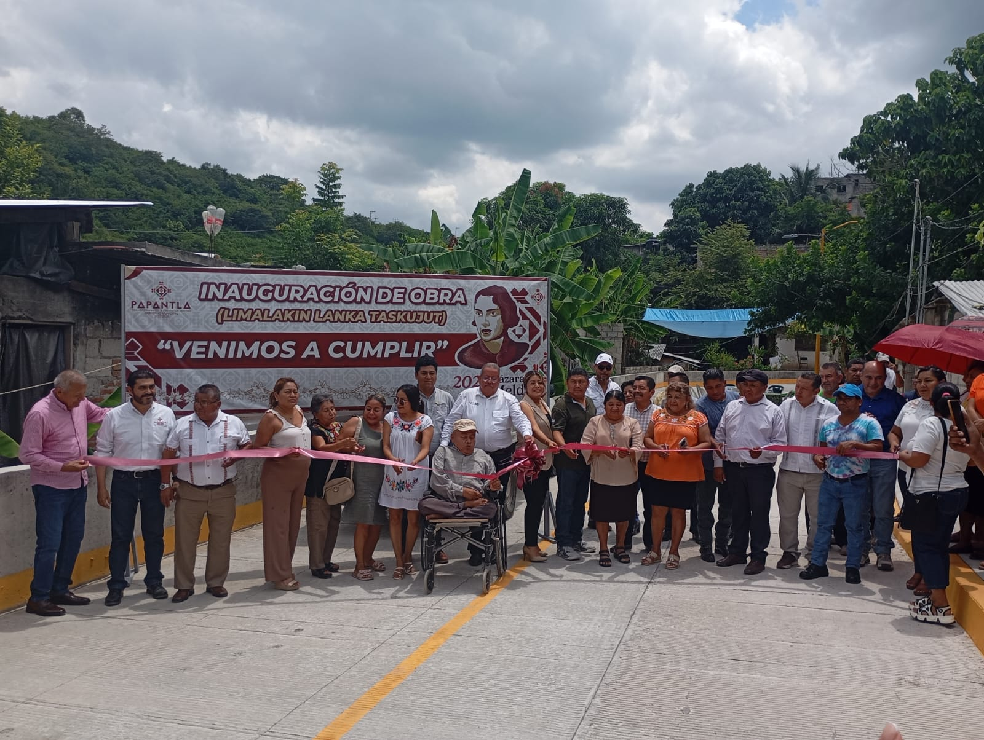
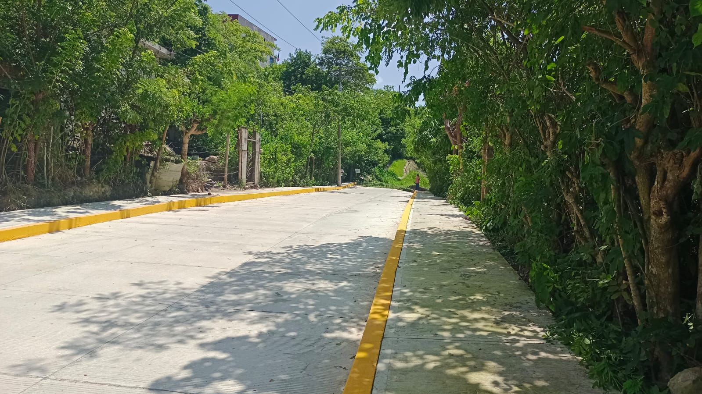

EL 04 DE SEPTIEMBRE DEL 2025. POR INVITACIÓN DEL ARQ. RAFAEL URIBE LÓPEZ ACUDÍ JUNTO CON EL ALCALDE Y CUERPO DE EDILICIO A LA INAUGURACIÓN DE OBRA DONDE SE CONSTRUYO LA PAVIMENTACIÓN CON CONCRETO ASFALTICO 2ª ETAPA 8CAD. 3+884-2+884) TRAMO LIBRAMIENTO DE PAPANTLA AL ENTRONQUE LA GUÁSIMA – SANTA ÁGUEDA LOCALIDAD ARROYO COLORADO, DE ESTE MUNICIPIO DE PAPANTLA; VER.
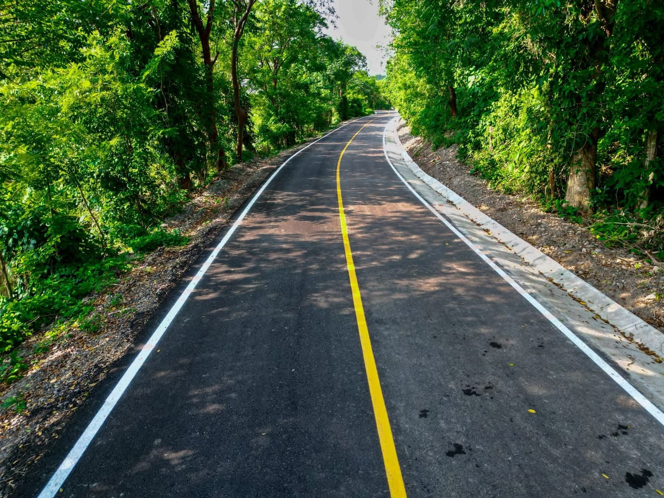
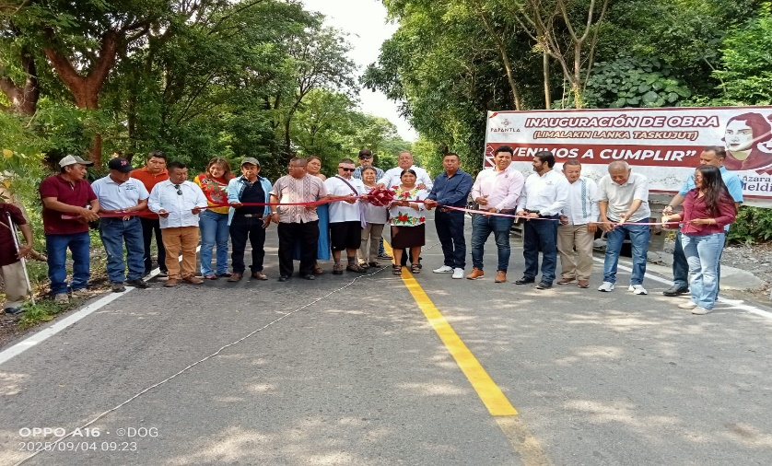
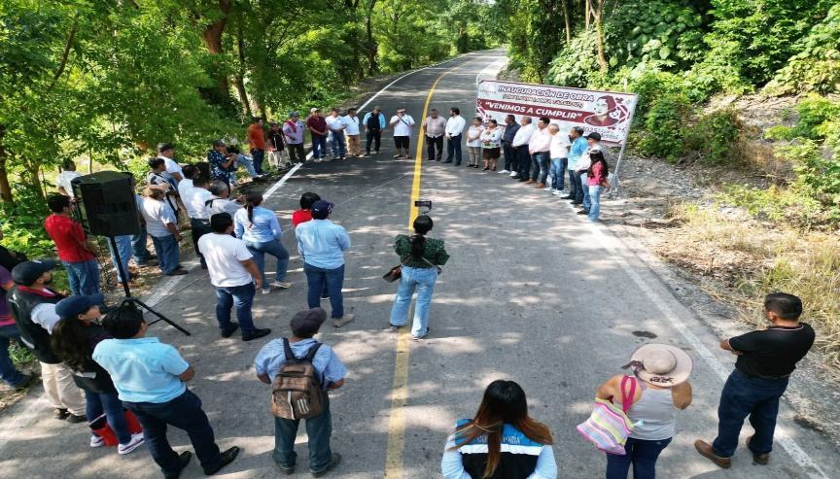

EL 04 DE SEPTIEMBRE DEL 2025. POR INVITACIÓN DEL ARQ. RAFAEL URIBE LÓPEZ ACUDÍ JUNTO CON EL ALCALDE Y CUERPO DE EDILICIO A LA INAUGURACIÓN DE OBRA DONDE SE CONSTRUYO LA PAVIMENTACIÓN CON CONCRETO HIDRÁULICO EN LA LOCALIDAD DE REFORMA ESCOLIN, MUNICIPIO DE PAPANTLA; VER.
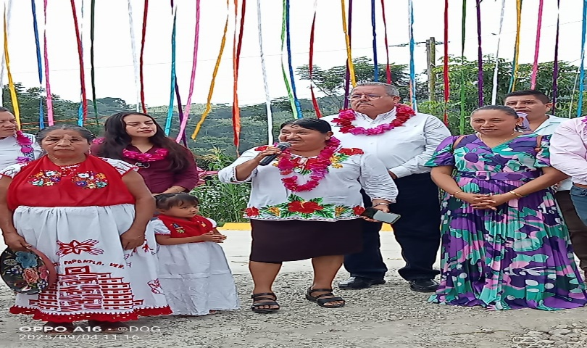
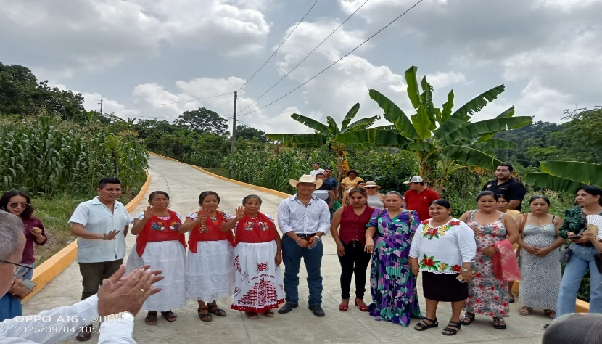
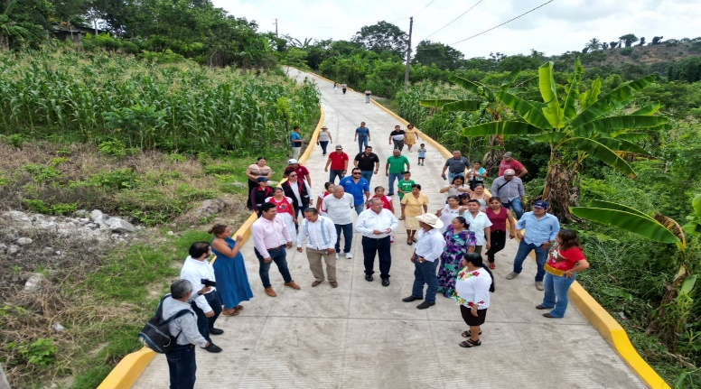
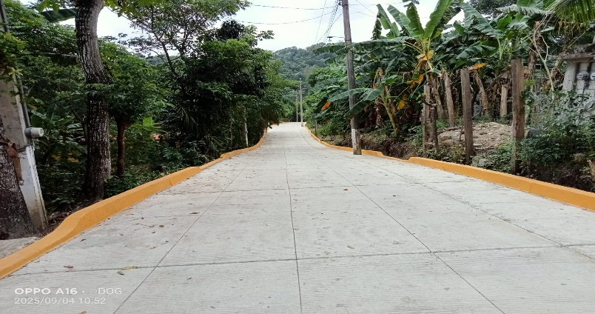
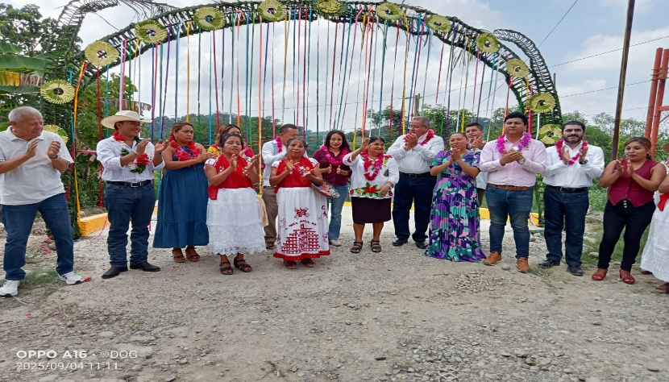
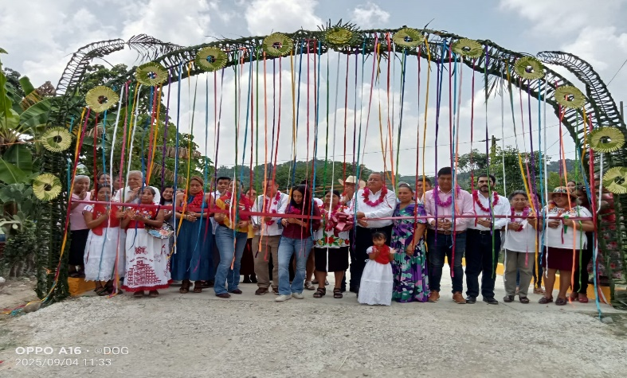

EL 04 DE SEPTIEMBRE DEL 2025. POR INVITACIÓN DEL ARQ. RAFAEL URIBE LÓPEZ ACUDÍ JUNTO CON EL ALCALDE Y CUERPO DE EDILICIO A LA INAUGURACIÓN DE OBRA DONDE SE CONSTRUYO LA REHABILITACIÓN DE LA CARRETERA CON CONCRETO ASFALTICO 1ª ETAPA DE LAS LOCALIDADES EL VOLADOR- CARRIZAL, MUNICIPIO DE PAPANTLA; VER.
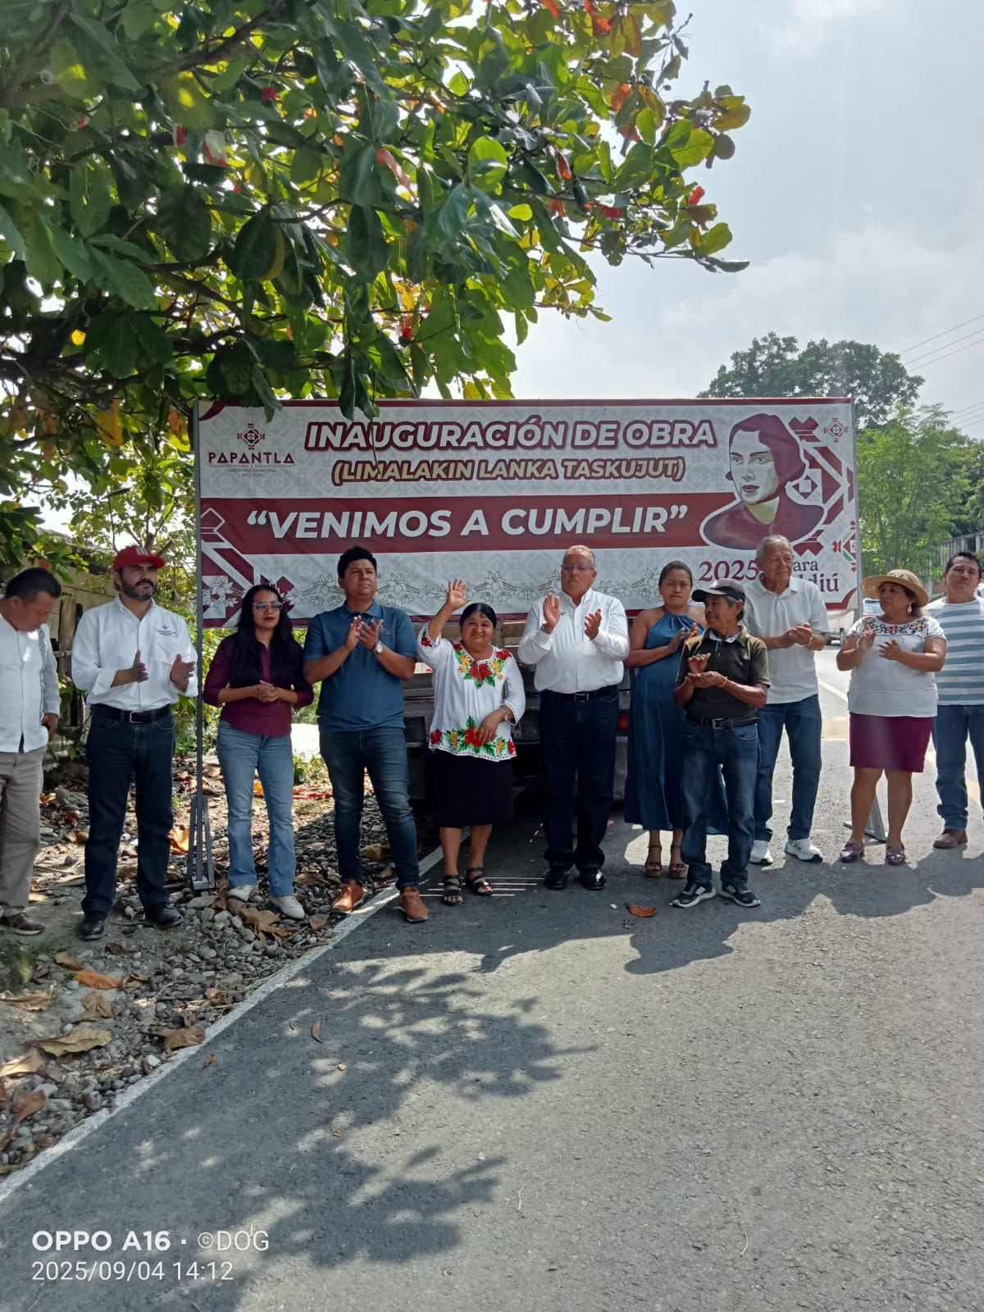
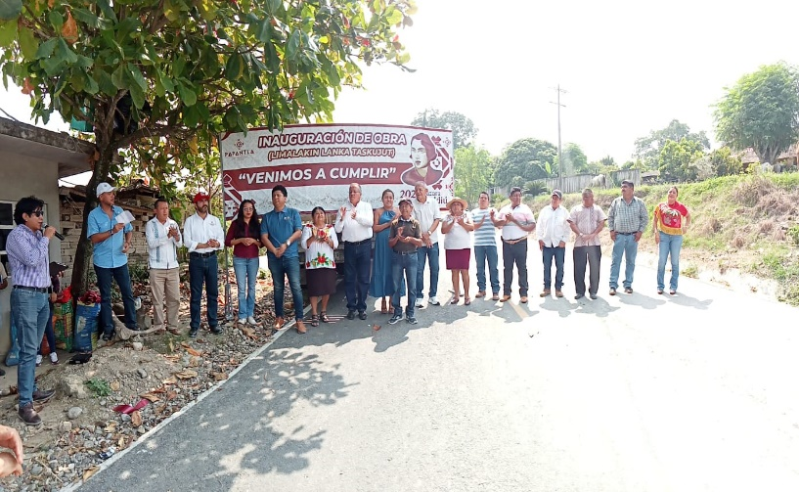

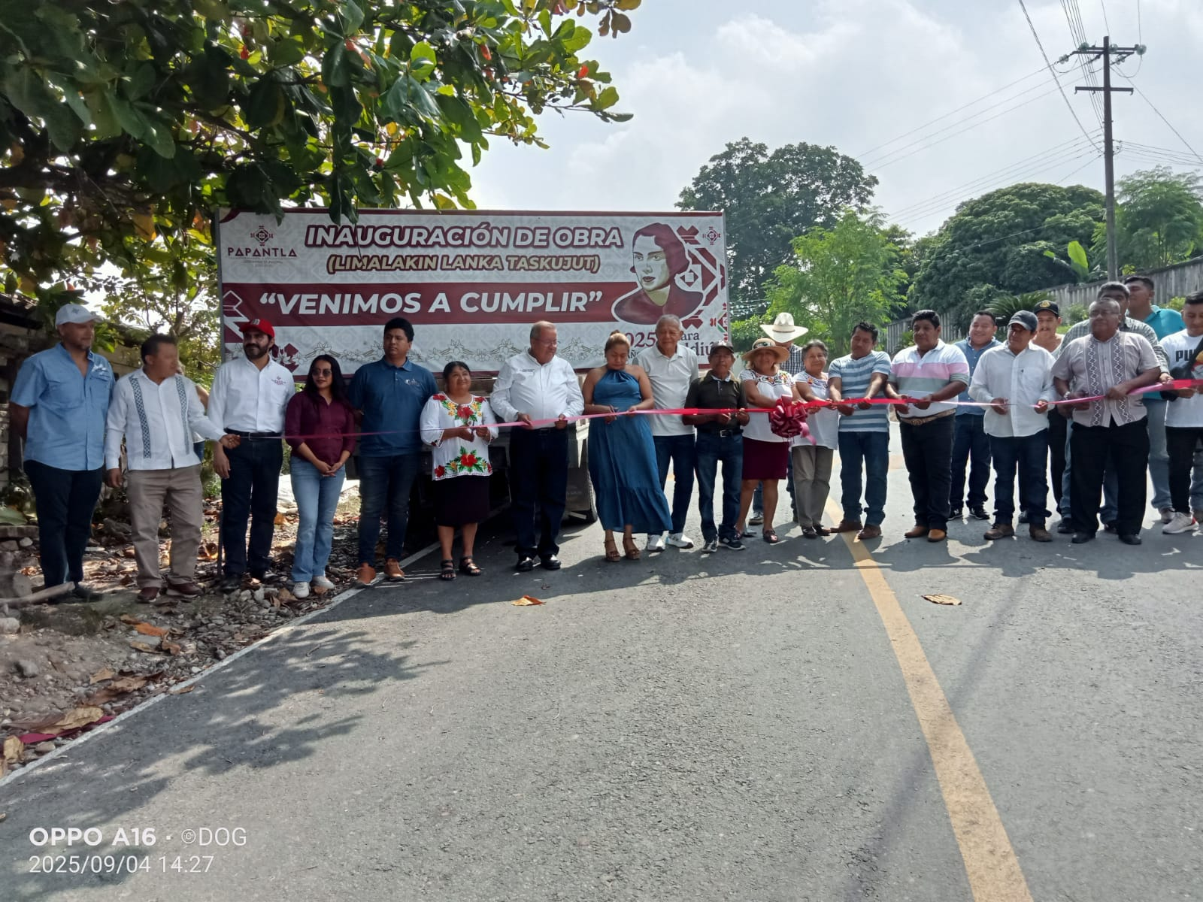

EL 05 DE SEPTIEMBRE DEL 2025. POR INVITACIÓN DE L.E. MARCELA VÁZQUEZ DOMÍNGUEZ SECRETARIA DE DESARROLLO SOCIAL Y C. JOSÉ GUADALUPE GONZÁLEZ SIMBRÓN DIRECTOR DE ASUNTOS INDÍGENAS ACUDÍ JUNTO CON EL ALCALDE Y CUERPO DE EDILICIO AL EVENTO DEL DÍA INTERNACIONAL DE LA MUJER INDÍGENA PARA RECONOCER Y VISIBILIZAR LA IMPORTANCIA DE LAS MUJERES INDÍGENAS EN LA PRESERVACIÓN DE LAS CULTURAS Y TRADICIONES DE SUS COMUNIDADES, ASÍ COMO SU PAPEL EN LA LUCHA POR LA JUSTICIA Y LA IGUALDAD
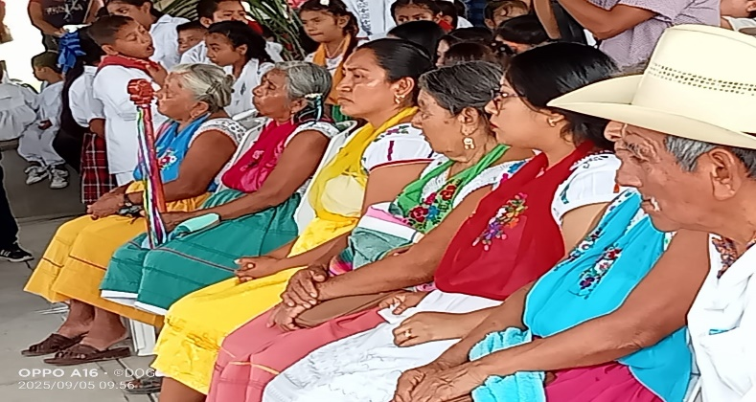
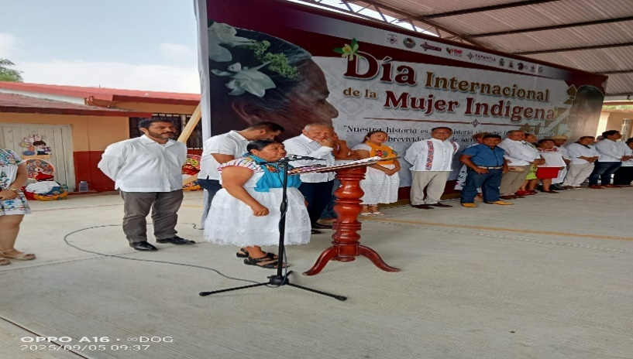

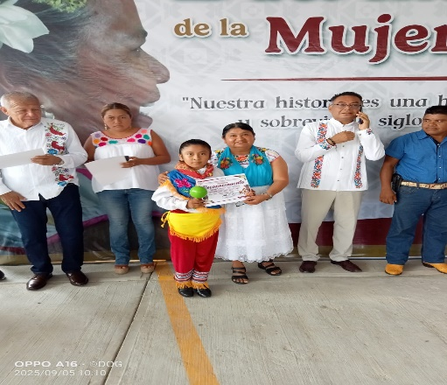

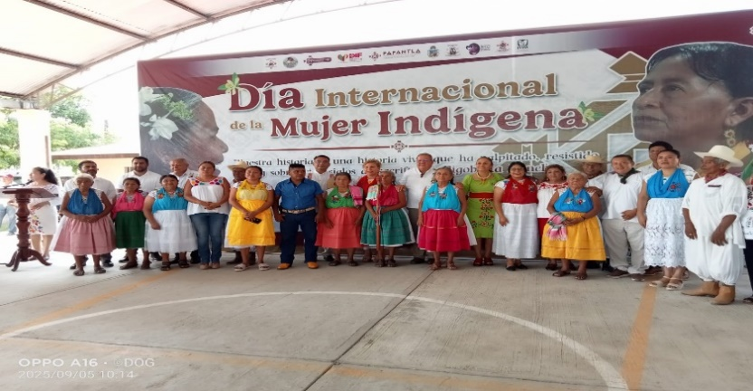
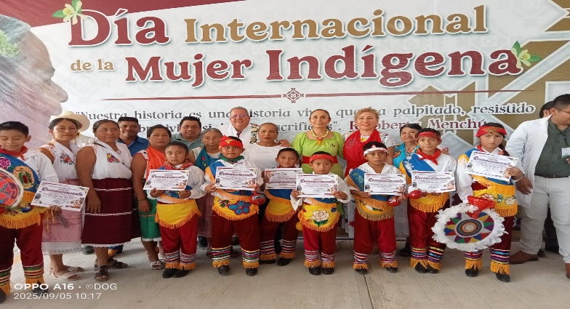

EL 05 DE SEPTIEMBRE DEL 2025. POR INVITACIÓN DE LA MTRA. ANA KARINA DEL ÁNGEL SALAZAR DIRECTORA DE FOMENTO EDUCATIVO ACUDIMOS AL FORTALECIMIENTO A LOS SÍMBOLOS PATRIOS EN COMPAÑÍA DEL ALCALDE Y CUERPO DE EDILICIO, DONDE ESTUVO A CARGO EL SINDICATO ÚNICO DE EMPLEADOS MUNICIPALES H. AYUNTAMIENTO CONSTITUCIONAL DE PAPANTLA.
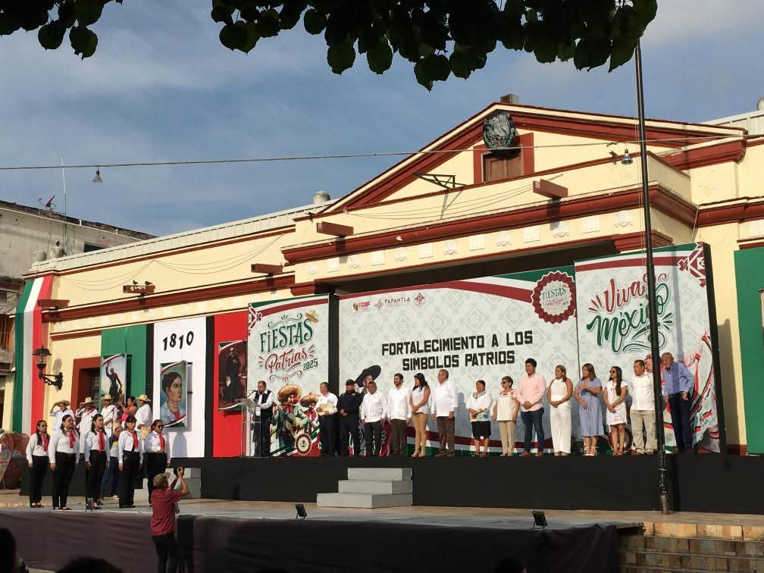
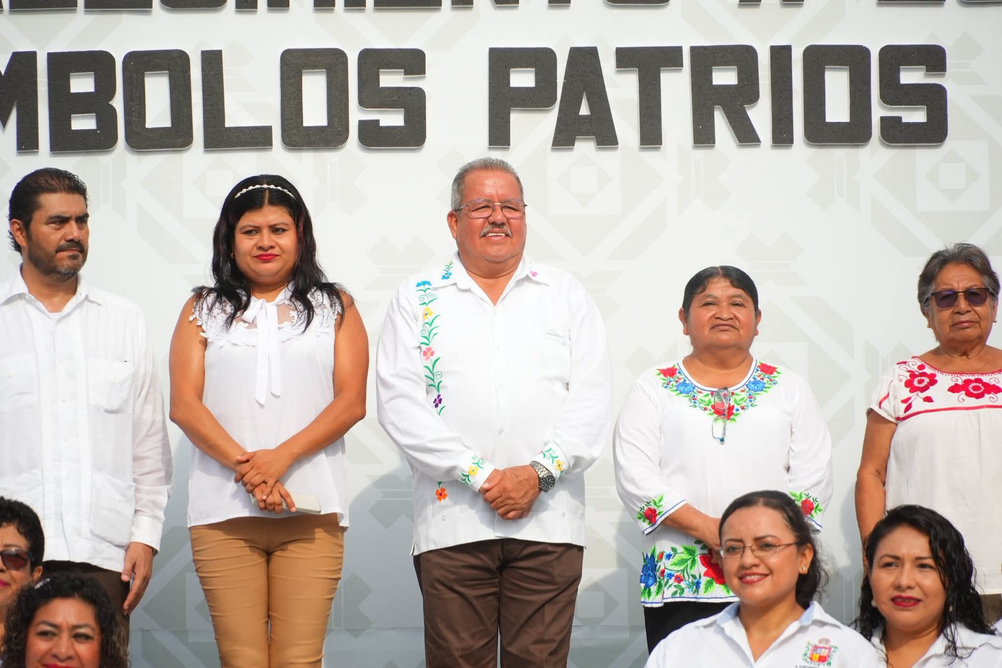
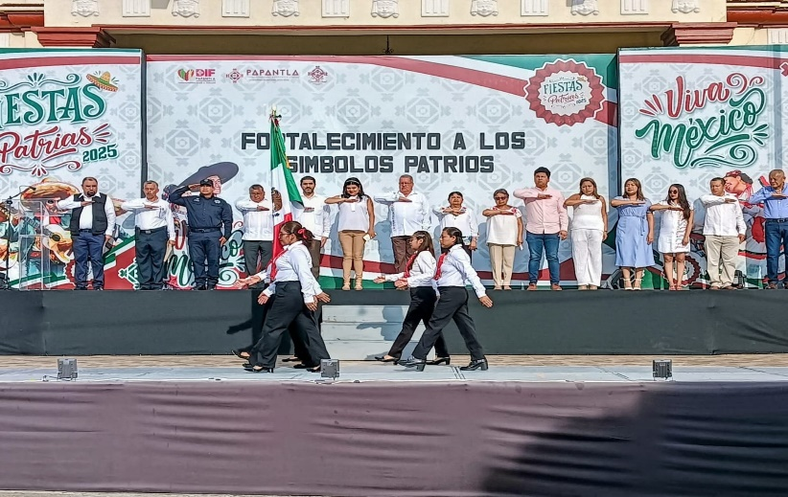

EL 11 DE SEPTIEMBRE DEL 2025. POR INVITACIÓN DE LA DRA. BERTHA ALICIA CARRO BARBOSA PRESIDENTA DEL SISTEMA DIF MUNICIPAL DE PAPANTLA ACUDÍ JUNTO CON EL ALCALDE Y CUERPO DE EDILICIO AL GRAN DESFILE INFANTIL PATRIO DONDE PARTICIPARON NIÑOS DE ESTANCIAS INFANTILES Y PREESCOLARES.
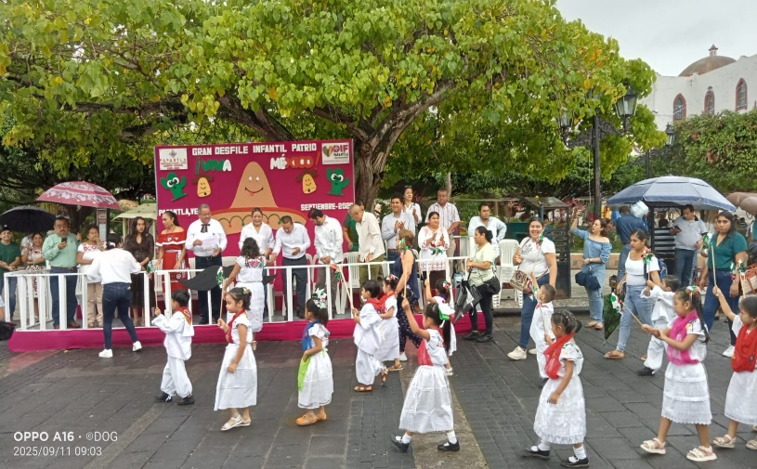
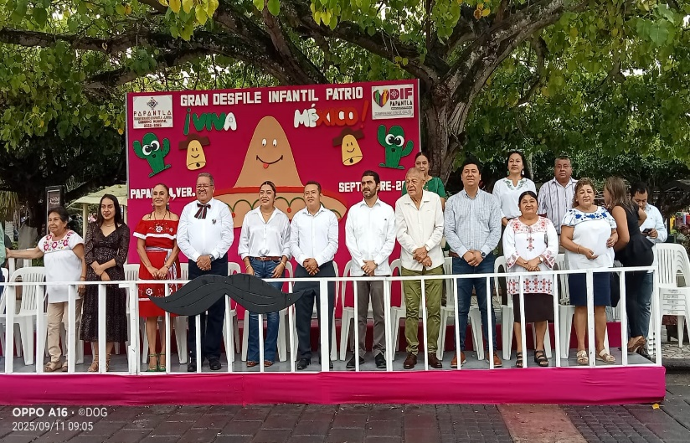

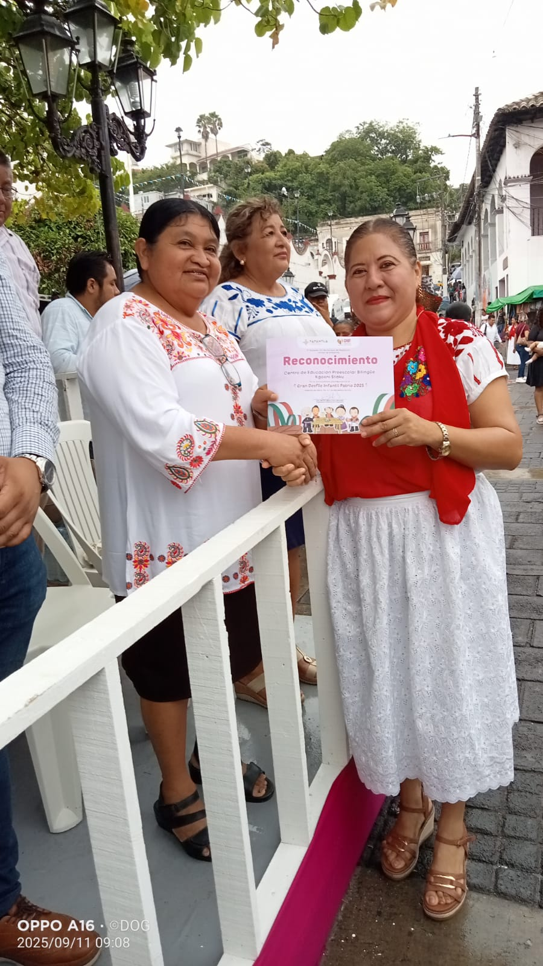

EL 15 DE SEPTIEMBRE DEL 2025. DESDE LA EXPLANADA DEL H. AYUNTAMIENTO MUNICIPAL ACUDÍ EN COMPAÑÍA DE CUERPO DE EDILICIO Y EL ALCALDE AL ACTO CÍVICO PARA LA “CONMEMORACIÓN DEL GRITO DE LA INDEPENDENCIA” DONDE ESTUVO A CARGO LA ESCUELA OFICIAL BACHILLERES PAPANTECA Y POSTERIORMENTE NOS TRASLADAMOS AL MONUMENTO A MIGUEL HIDALGO DONDE SE MONTÓ UNA GUARDIA DE HONOR.
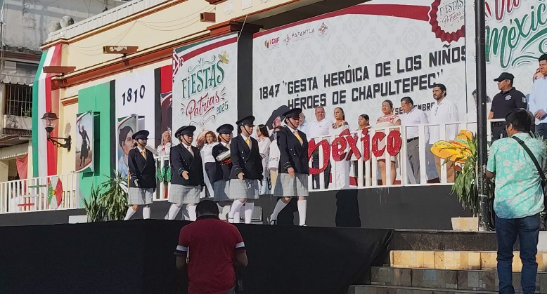
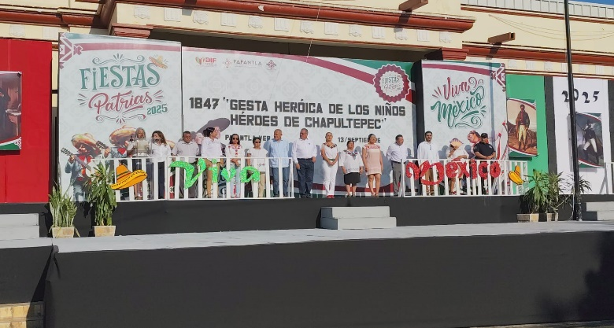

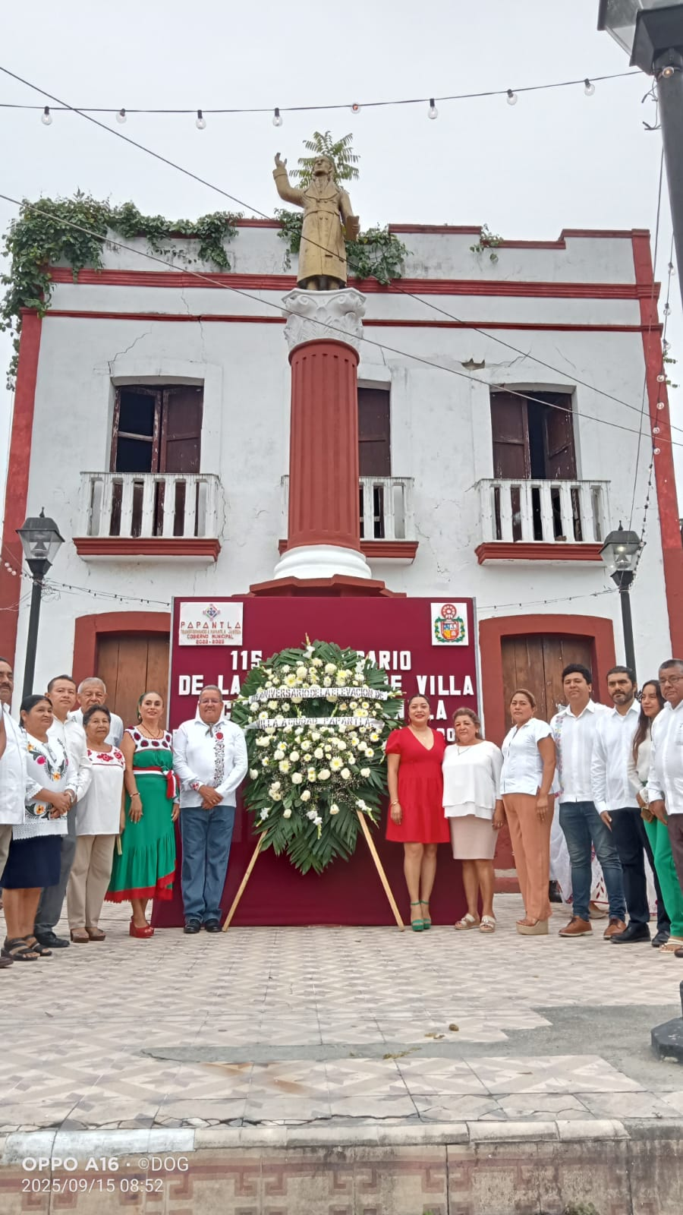
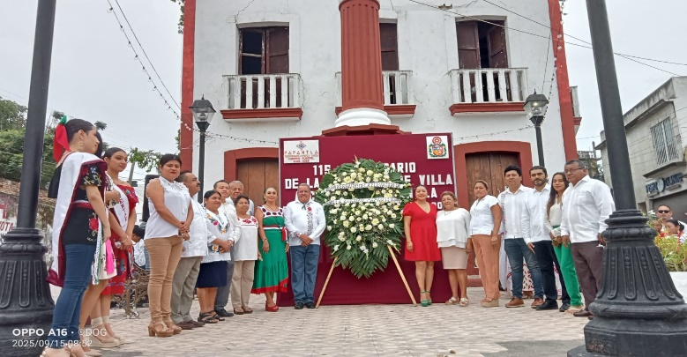
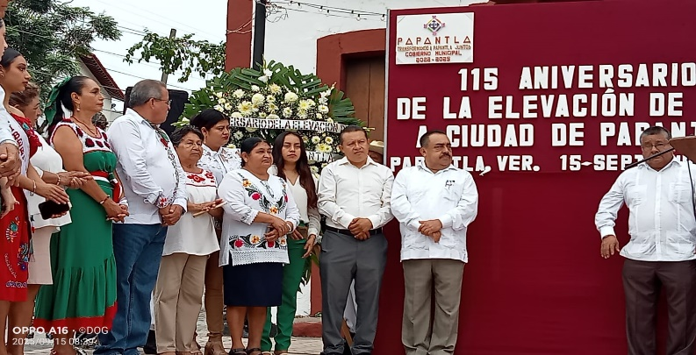

EL 15 DE SEPTIEMBRE DEL 2025. POR INVITACIÓN DEL LIC. ANÍBAL ESTEBAN HOYOS GARCÍA ACUDÍ EN COMPAÑÍA DEL CUERPO DE EDILICIO DONDE ESTUVO PRESENTE EL ALCALDE DR. CELESTINO PINO GUEVARA. PARA LA PRESENTACIÓN DEL LIBRO SERAFÍN OLARTE EN LA INDEPENDENCIA 1812-1819 EL EVENTO FUE REALIZADO EN EL AUDITORIO DEL MUSEO TEODORO CANO.

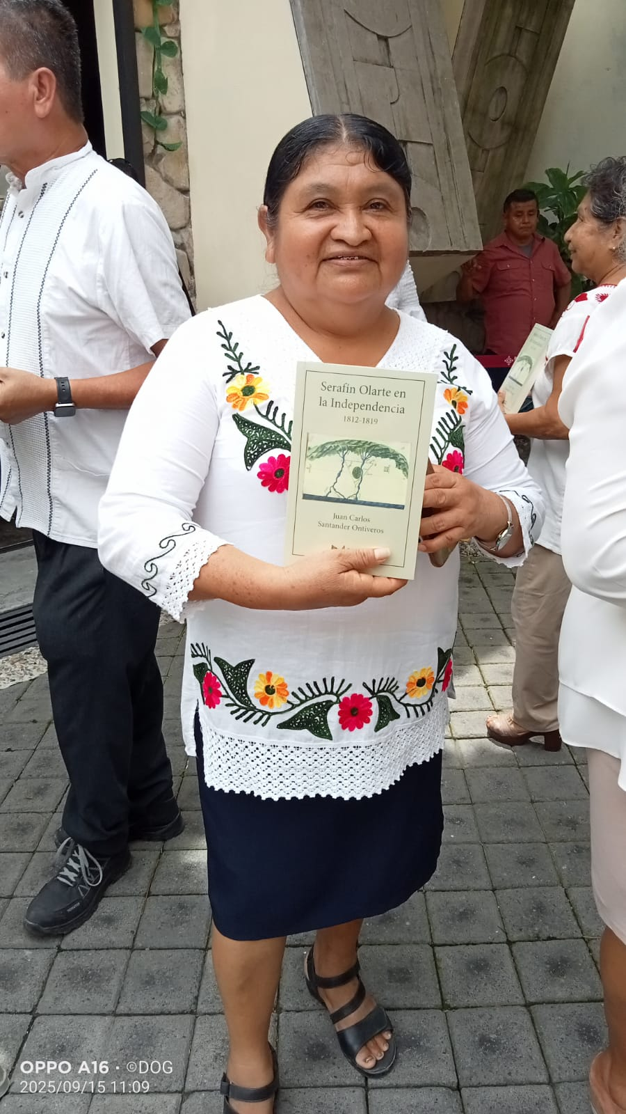
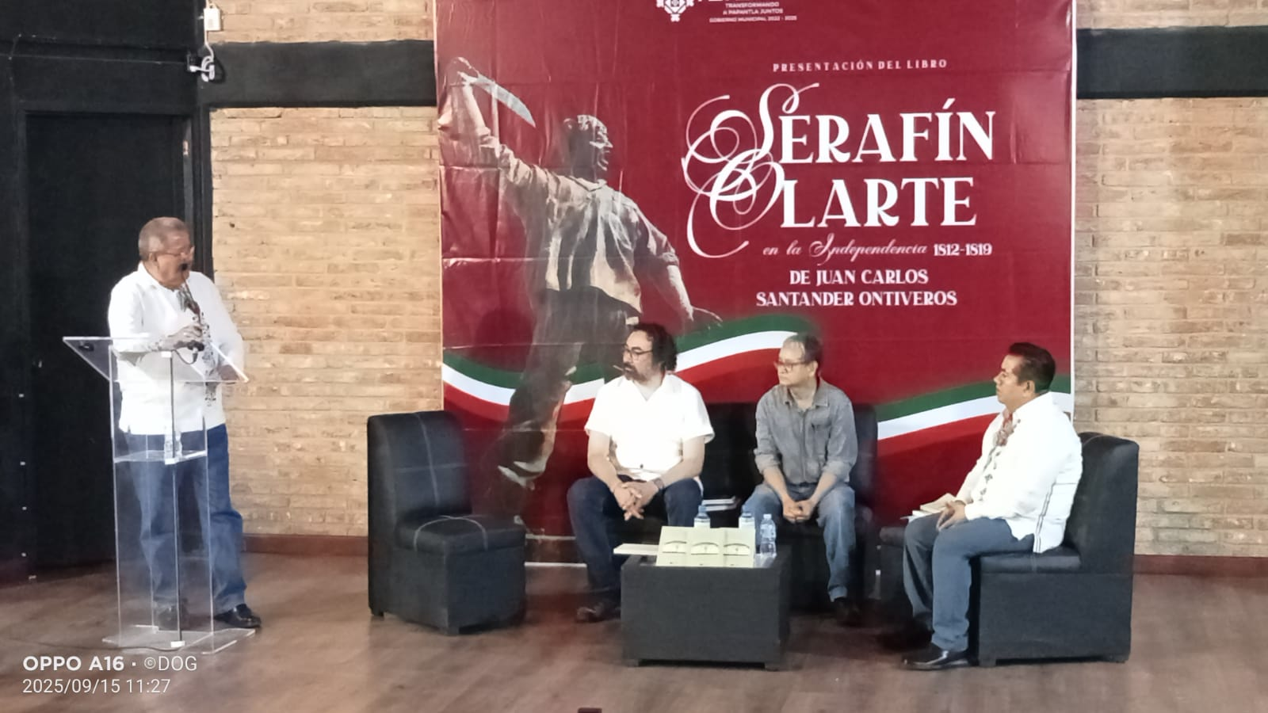

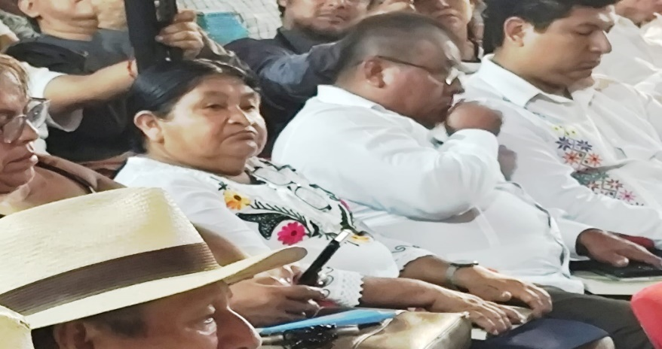

EL 16 DE SEPTIEMBRE DEL 2025. ACUDÍ DESDE LA EXPLANADA DEL H. AYUNTAMIENTO MUNICIPAL PARA DAR EL GRITO DE INDEPENDENCIA EN COMPAÑÍA DEL CUERPO EDILICIO JUNTO CON EL ALCALDE DONDE SE REALIZO LA CEREMONIA DEL 215 ANIVERSARIO DEL INICIO DE NUESTRA INDEPENDENCIA NACIONAL.
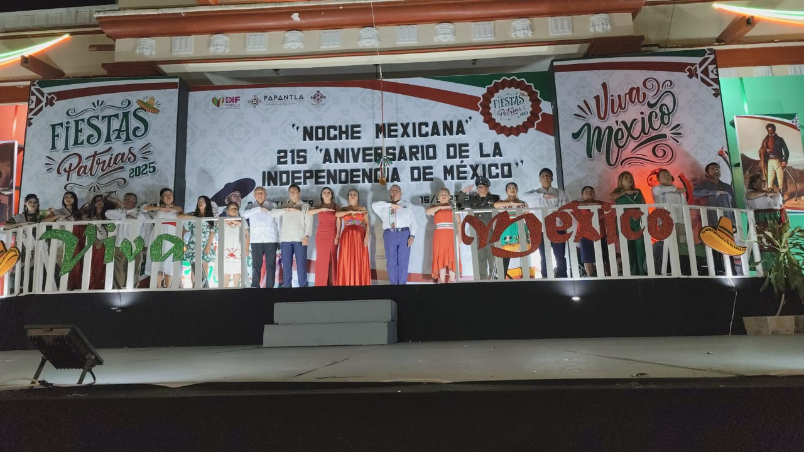
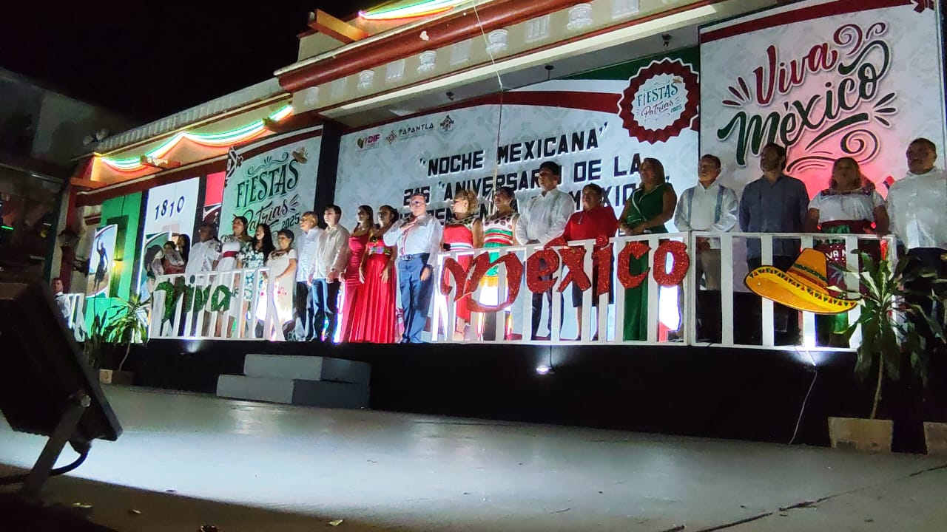

EL 16 DE SEPTIEMBRE DEL 2024. ACUDÍ DESDE LA EXPLANADA DEL H. AYUNTAMIENTO MUNICIPAL AL ACTO CÍVICO Y POSTERIORMENTE AL DESFILE DEL ANIVERSARIO DE INICIO DE LA INDEPENDENCIA DE MÉXICO. ESTUVIERON PRESENTES EL CUERPO EDILICIO, DONDE ESTUVO A CARGO LA ESCUELA SECUNDARIA JUSTO SIERRA MÉNDEZ ASINTIENDO DOCENTES, ESTUDIANTES, PERSONAL ADMINISTRATIVO DE BASE DE CONFIANZA Y CIUDADANÍA EN GENERAL.
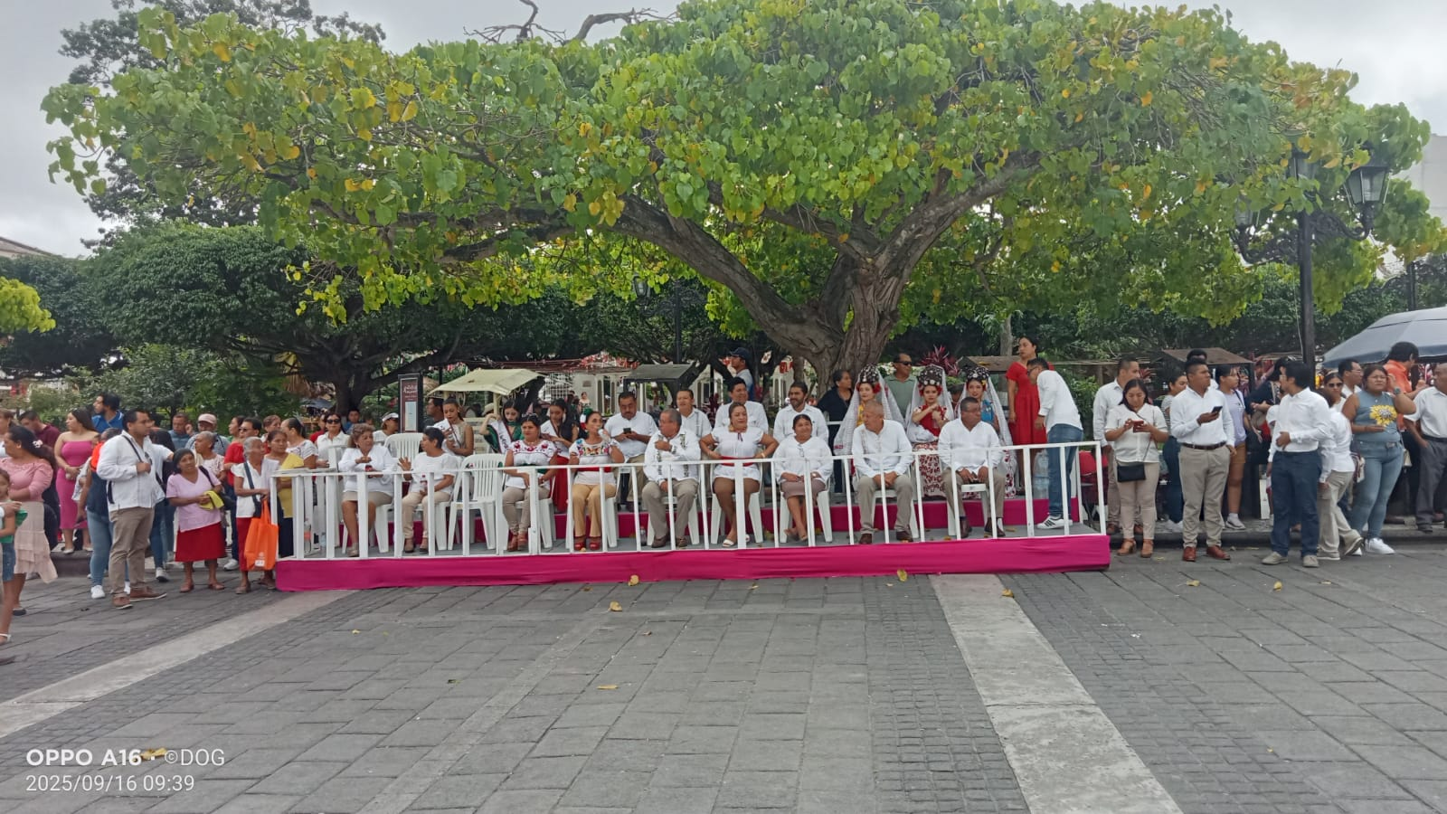
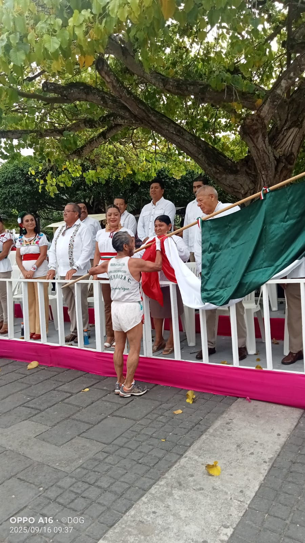
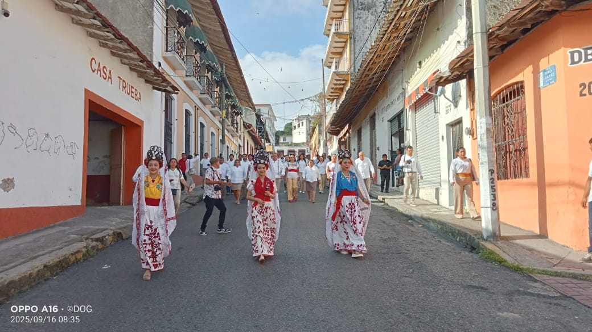
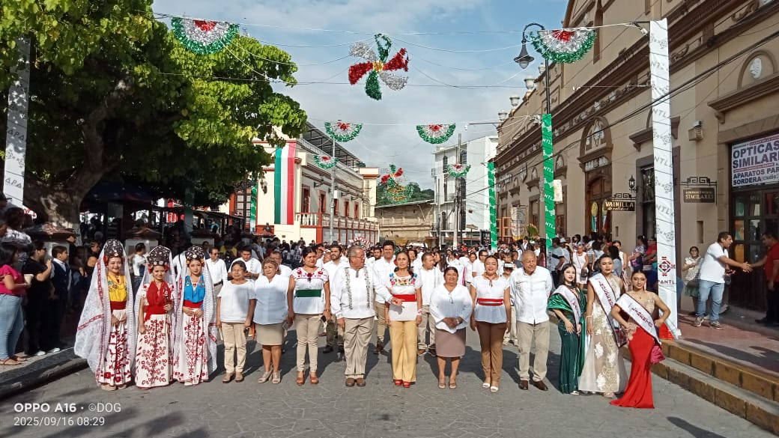
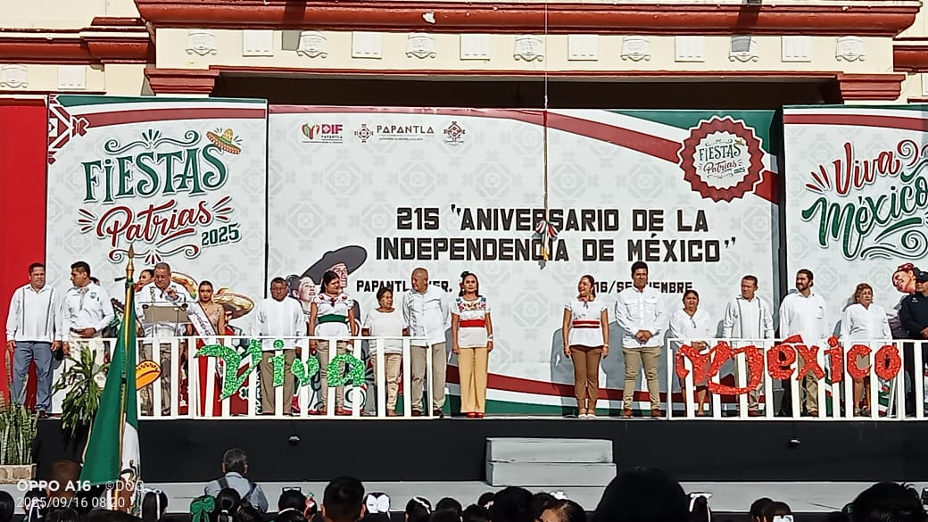
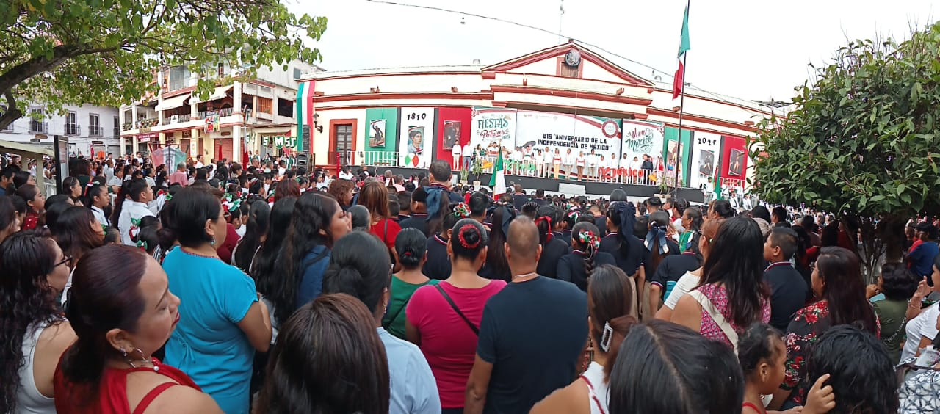

EL 22 DE SEPTIEMBRE DEL 2025. POR INVITACIÓN DE LA MTRA. ANA KARINA DEL ÁNGEL SALAZAR DIRECTORA DE FOMENTO EDUCATIVO ACUDIMOS AL FORTALECIMIENTO A LOS SÍMBOLOS PATRIOS EN COMPAÑÍA DEL ALCALDE Y CUERPO DE EDILICIO, DONDE ESTUVO A CARGO LA ESCUELA PRIMARIA MARÍA GUTIÉRREZ. ESTUVIERON PRESENTES DOCENTES, TRABAJADORES DE BASE Y DE CONFIANZA.
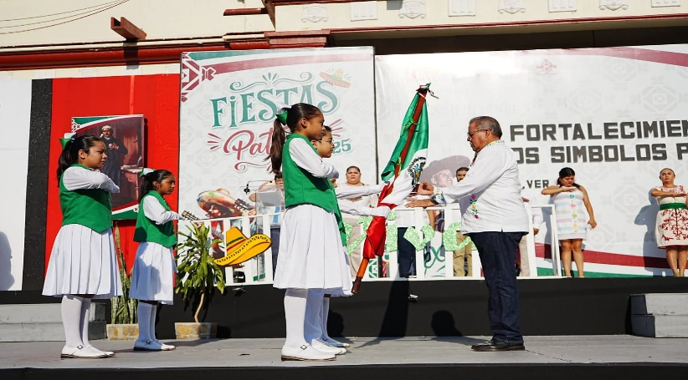
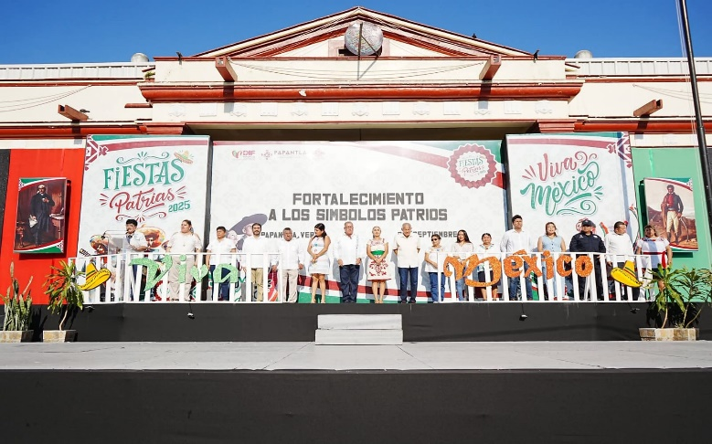
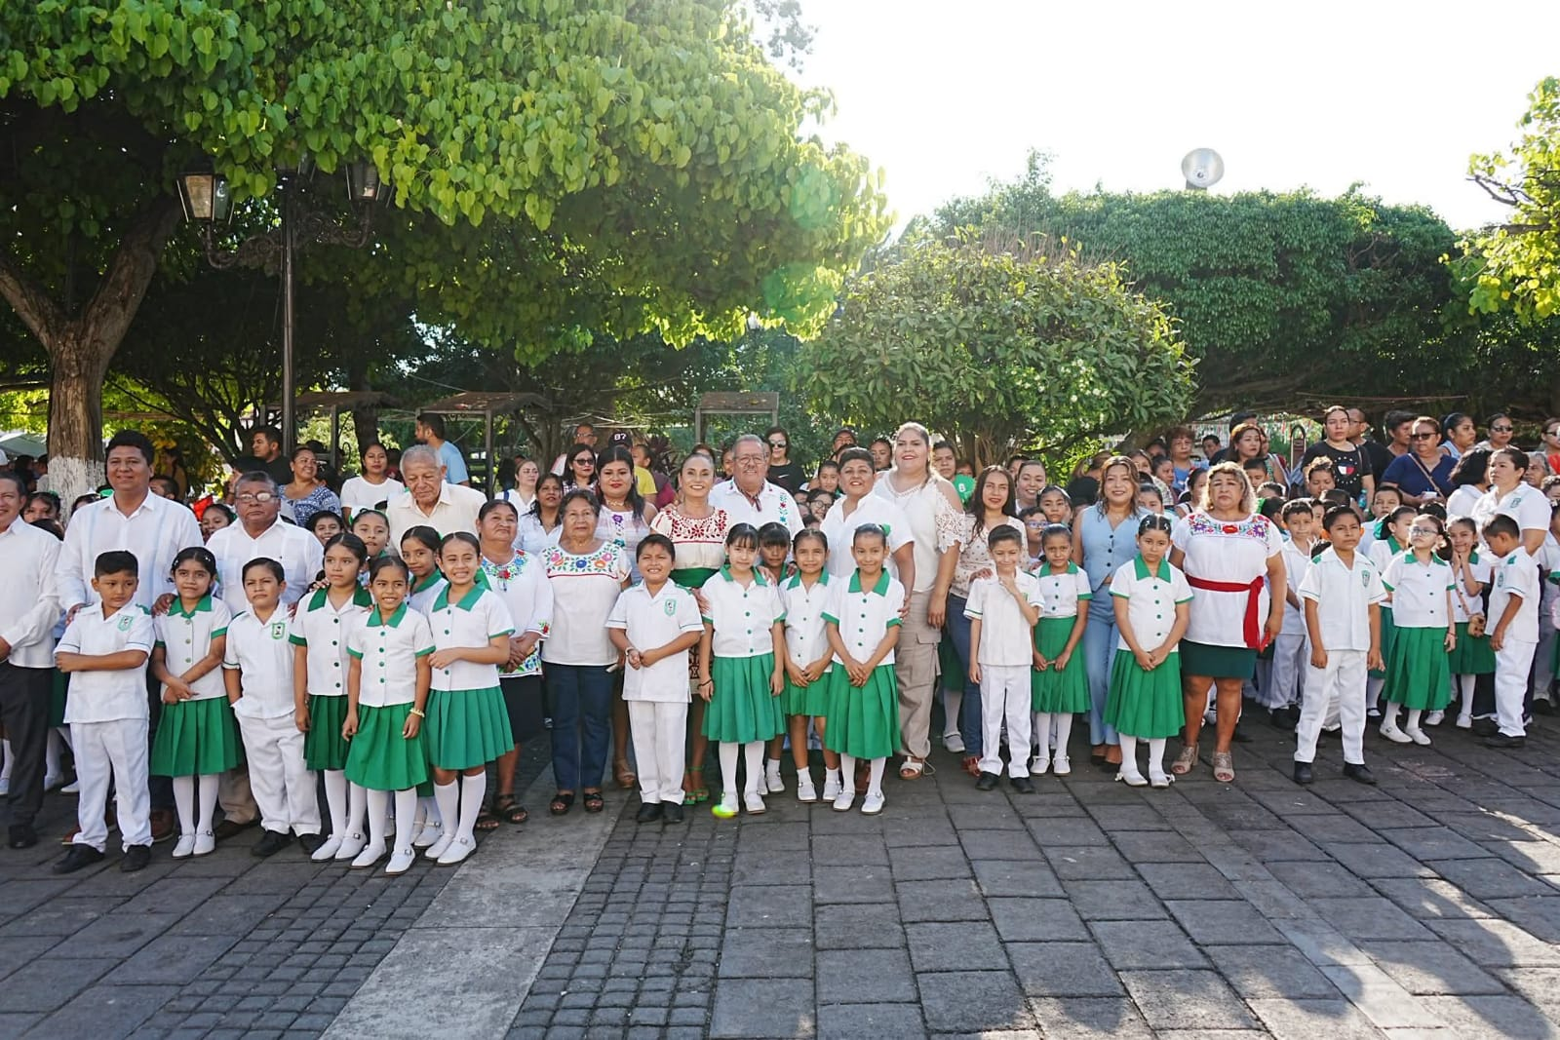

EL 22 DE SEPTIEMBRE DEL 2025. POR INVITACIÓN DEL ALCALDE CELESTINO PINO GUEVARA ASISTÍ EN COMPAÑÍA DEL CUERPO DE EDILICIO A LA PRESENTACIÓN DE LA REVISTA CABILDO, CULTURA, TURISMO E HISTORIA MUNICIPAL VERACRUZANA, CON EL CONTENIDO “CENTENARIO DE LOS EJIDOS EN PAPANTLA 1925-2025”. DONDE EL MUNICIPIO DE PAPANTLA SE CONFORMA POR 64 EJIDOS, CADA UNO CON HISTORIAS DIFERENTES UN ORIGEN DISTINTO. JOLOAPAN, PASO DE VALENCIA, CUYUXQUIHUI Y CERRO BLANCO.
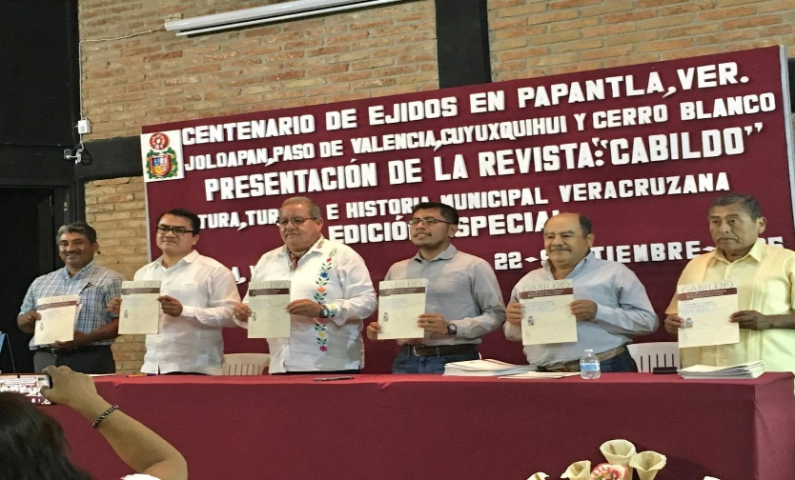
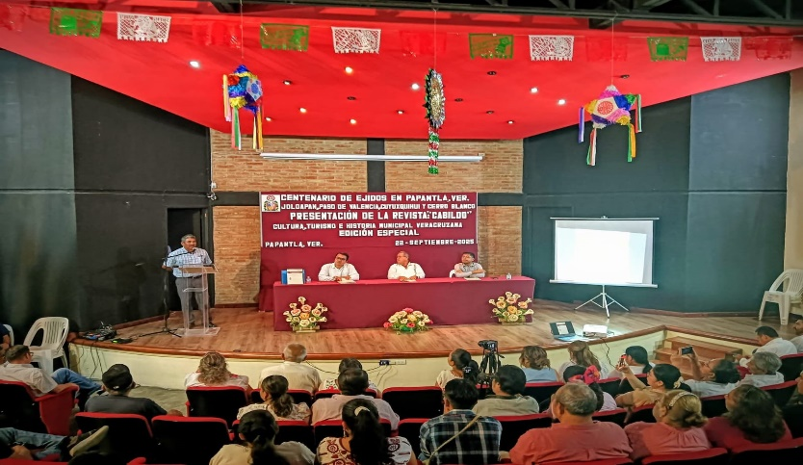

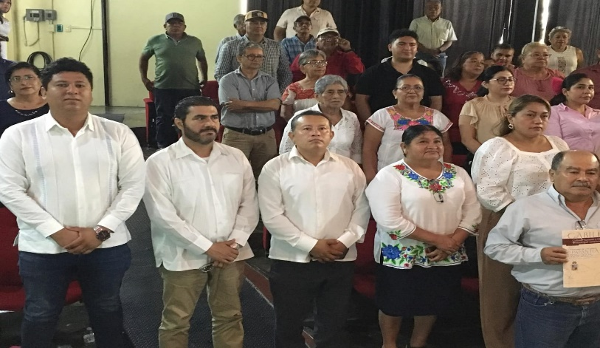
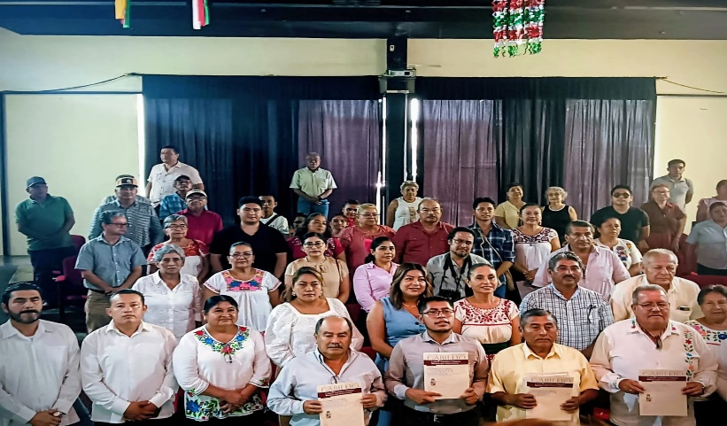

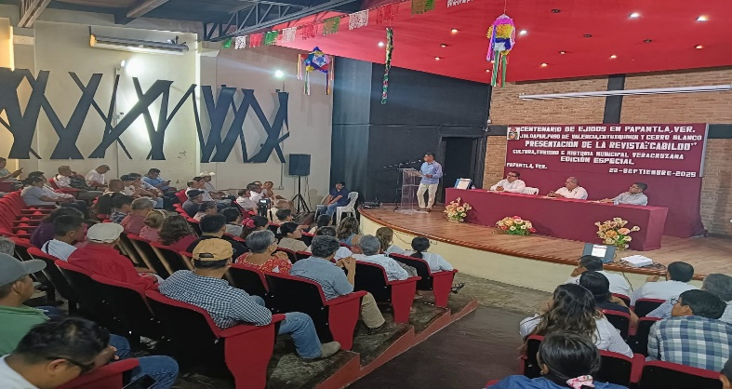

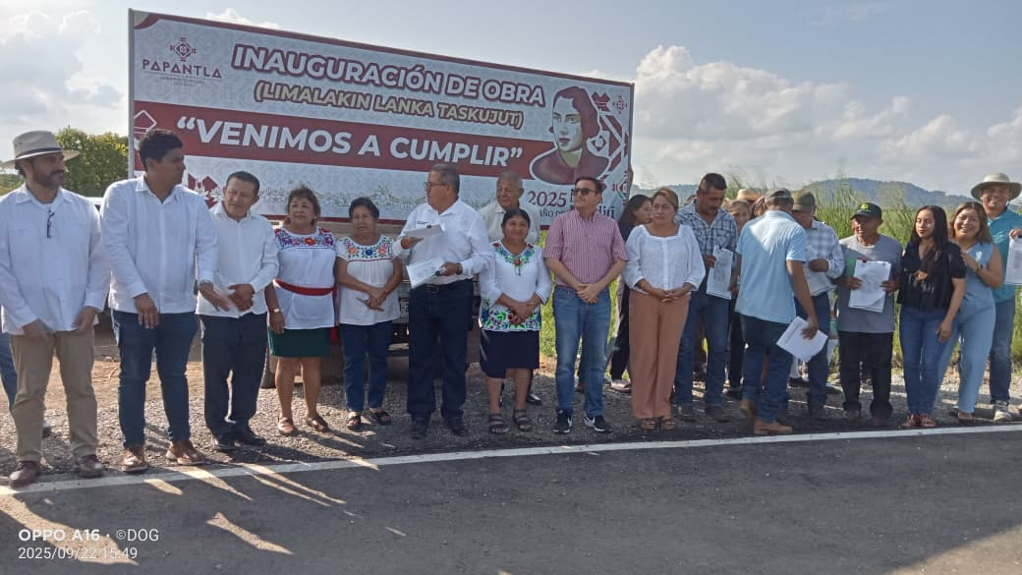
EL 22 DE SEPTIEMBRE DEL 2025. POR INVITACIÓN DEL ARQ. RAFAEL URIBE LÓPEZ ACUDÍ JUNTO CON EL ALCALDE Y CUERPO DE EDILICIO A LA INAUGURACIÓN DE OBRA DONDE SE CONSTRUYO LA PAVIMENTACIÓN CON CONCRETO ASFALTICO 1ª ETAPA – TRAMO ENTRONQUE CAMINO A LLANO DE SAN LORENZO – PUENTE GLORIA- MESA GRANDE, MUNICIPIO DE PAPANTLA; VERACRUZ
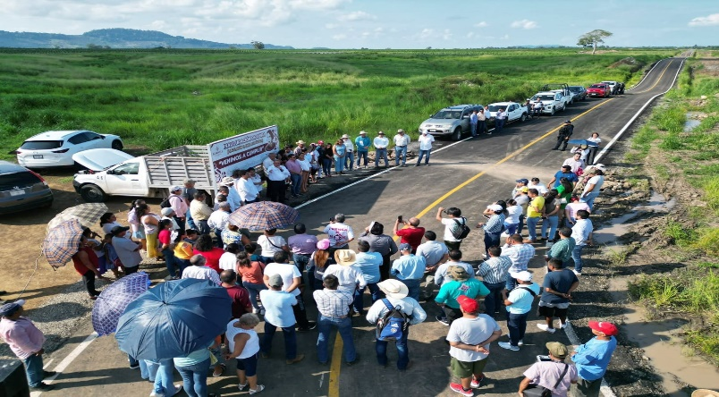

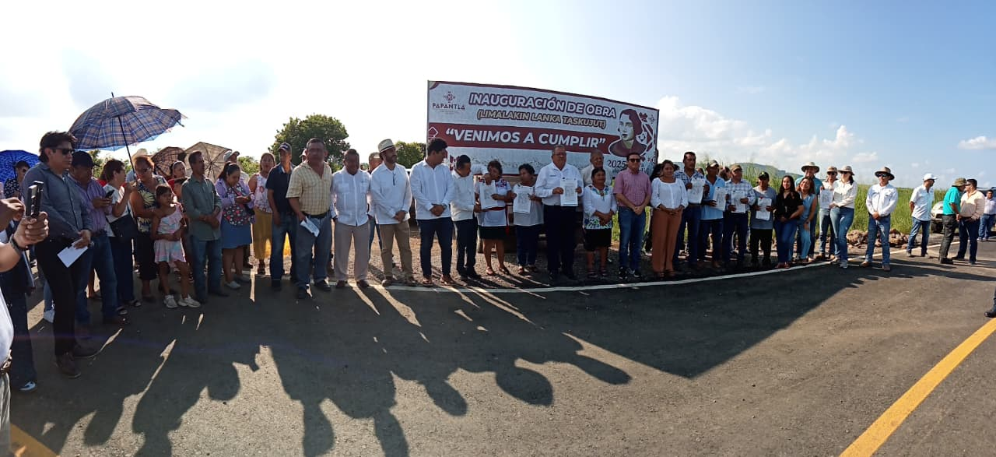
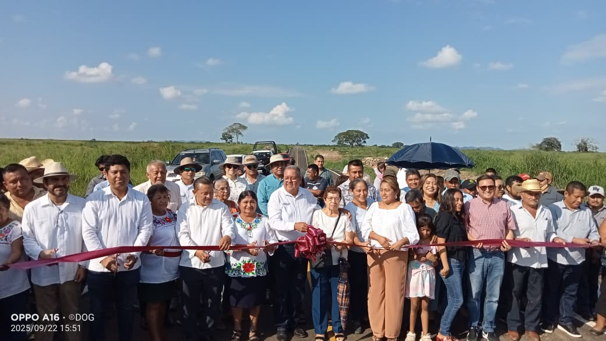

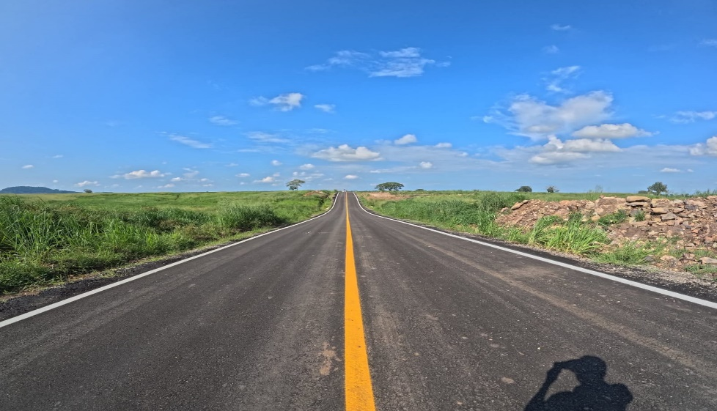

EL 29 DE SEPTIEMBRE DEL 2025. POR INVITACIÓN DEL ARQ. RAFAEL URIBE LÓPEZ ACUDÍ JUNTO CON EL ALCALDE Y CUERPO DE EDILICIO A LA INAUGURACIÓN DE OBRA DONDE SE CONSTRUYÓ EL TECHADO EN ESPACIO PÚBLICO MULTIDEPORTIVO UBICADO EN LA CALLE RIO SANTO DOMINGO ENTRE LA CALLE RIO COATZACOALCOS Y LA CALLE RIO BLANCO DE LA COLONIA AMPLIACIÓN EMILIANO ZAPATA DE ESTA LOCALIDAD DE OLARTE VERACRUZ. ESTUVIERON PRESENTE HABITANTES DE LA COLONIA ANTES YA MENCIONADA.
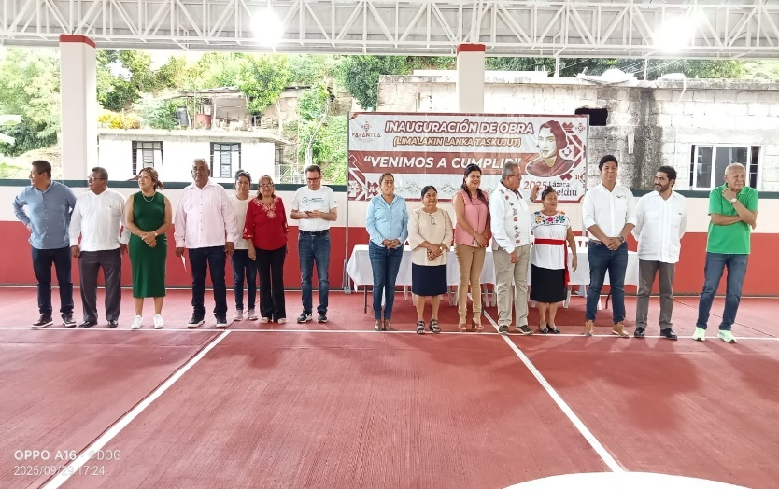
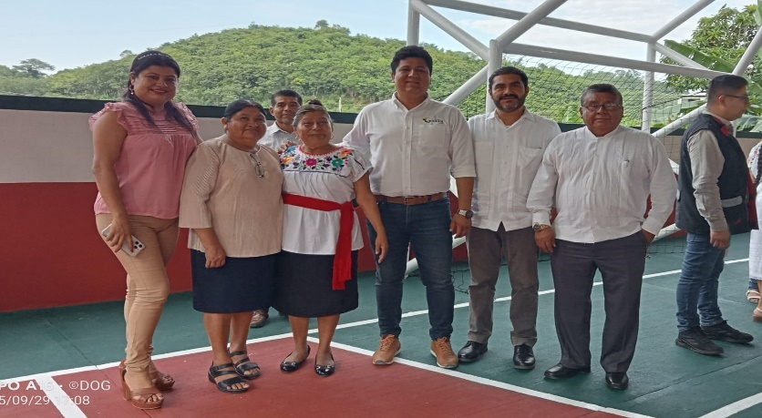
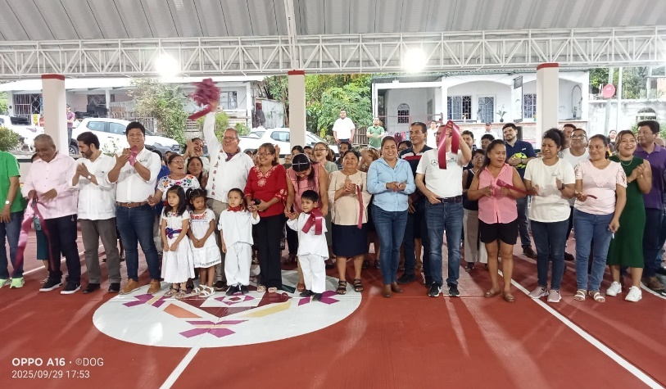
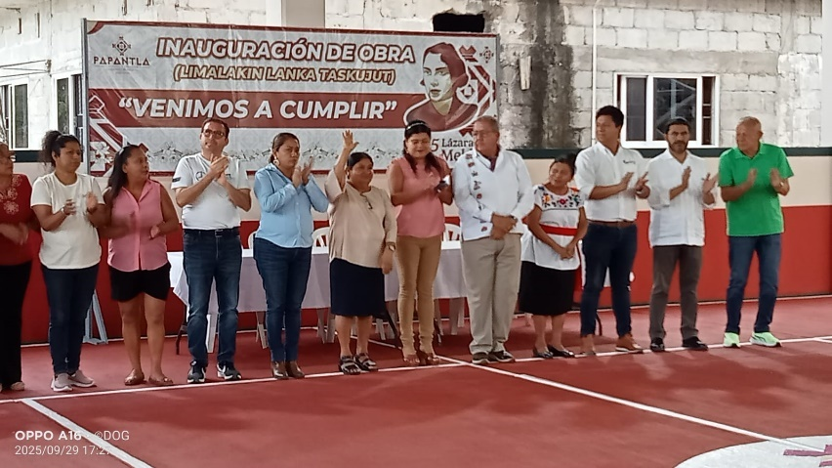

EL 30 DE SEPTIEMBRE DEL 2025. POR INVITACIÓN DEL ARQ. RAFAEL URIBE LÓPEZ ACUDÍ JUNTO CON EL ALCALDE Y CUERPO DE EDILICIO A LA INAUGURACIÓN DE OBRA DONDE SE CONSTRUYÓ EL TECHADO EN ÁREAS DE USO MÚLTIPLE EN EL PREESCOLAR “PROFR. FRANCISCO LÓPEZ RUÍZ, C.C.T. 30DJN1085E, UBICADO EN LA CALLE 5 DE FEBRERO DE LA LOCALIDAD DE PUEBLILLO, MUNICIPIO DE PAPANTLA DE OLARTE VERACRUZ. DONDE ESTUVIERON PRESENTES ALUMNOS Y PADRES DE FAMILIA.
